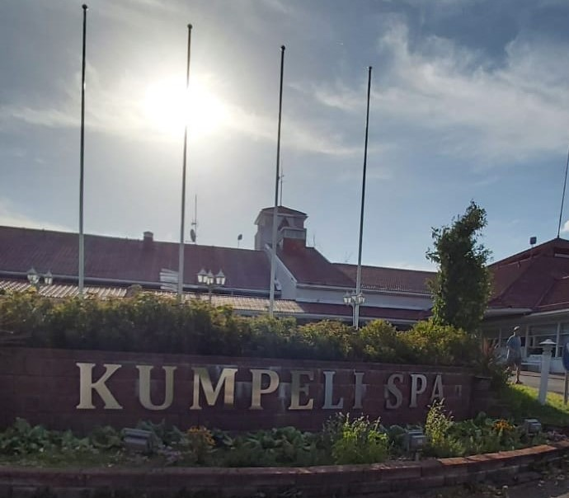
OAJ PÄIJÄT-HÄMEEN ALUEYHDISTYKSEN HALLITUKSEN KOKOUSTIIVISTELMÄ 20.8.2022

Syksyn ensimmäinen hallituksen kokous / seminaari pidettiin Heinolassa, Hotelli Kumpelissa.
Kokouksen avasi puheenjohtaja Heli Pohjola klo. 10.00
Kokouksessa käsiteltiin ensin saapuneet kirjeet. Tämän jälkeen paneuduttiin hallituskokoonpanon muutoksiin. Varapuheenjohtaja Josefina Marola ja taloudenhoitaja Satu Varama ovat eronneet hallituksesta. Sadun tilalle hallitukseen tuli Marjut Koukkula. Mikko Tähkänen lupautui ottamaan taloudenhoitajan tehtävät hoitaakseen ja Tarja Mäenpää lupasi auttaa Mikkoa tehtävässä. Varapuheenjohtajan pesti kuuluisi Lahden varhaiskasvatuksen opettajalle, jolla olisi myös vetovastuu varhaiskasvatusjaoksen toiminnasta. Tämä varapuheenjohtajan tehtävä jätetään toistaiseksi täyttämättä.
Kokouksessa päivitettiin myös alueyhdistyksen työsäännöt ja toimihenkilöiden tehtävänkuvat. Samoin tässä yhteydessä keskusteltiin 1hh huoneen lisämaksun korvaamisesta alueyhdistyksen toimijoille, jos koulutukseen osallistuja on alueyhdistyksen lähettämänä paikalla. Tällaisia koulutuksia on mm. aluetoimijoiden neuvottelupäivät, alueviestijöiden neuvottelupäivät, alueellisten koulutusvastaavien neuvottelupäivät, valtuuston kokoukset ja omat koulutukset. Koulutuksen kouluttajille on myös maksettu yhden hengen huone.
Syyslukukauden 2022 koulutuksista, vaikuttamistilaisuuksista ja tapahtumista käytiin vilkasta keskustelua. Paljon on tapahtumia suunnitteilla. Aloimme ideoimaan myös OAJ:n puheenjohtajan Katariina Murron vierailua, joka on 14.12. Tutustumiskohteeksi valikoitui uusi lukio Gaudia.
Tarkastimme ja hyväksyimme työterveyshuollon toimintasuunnitelman.
Talousasioissa keskusteltiin toimistosihteeri Ulla Liimataisen työajan laskutuksesta eri toimijoiden kesken ja hänen työajasta. Sovimme myös vaikuttamisavustusten ja kokousruokailujen nostosta 35€/ henk. Samoin päätimme paperisen ESS-lehden tilauksen lopettamisesta ja päätimme, että digilehti riittää.
Viestintä- ja tiedottamiskohdassa keskusteltiin ajankohtaisista viestintäasioista. Marko Varjos lupasi kirjoittaa elokuussa blogikirjoituksen palkkaratkaisuista ja Anna Muikku syyskuussa tulevista tapahtumista. Lokakuussa ekalla viikolla tehdään facebook-kyselyitä väitteitä käytännöistä ja pidetään arvonta vastanneiden kesken.
Muissa asioissa tuli esiin, että valtuustoaloitteet tulisi tehdä 15.9. mennessä. Pohditaan noususiko alueeltamme joku asia esiin, josta voitaisiin tehdä valtuustoaloite syysvaltuustolle.
Seuraava Sauna-live 25.8. klo.17. Jäsenet voivat tavata Katariina Murron kerran kuussa Sauna-ilta livessä.
Seuraava hallituksen kokous pidetään 15.9. OAJ:n toimistolla.
Kokous päätettiin klo.12.05 ja siirryimme ruokailemaan hotellin ravintolaan. Ruoan jälkeen osa porukasta meni nauttimaan ja rentoutumaan Kumpeli Spa:n saunaosastosta, porealtaasta ja suolahuoneesta.

Kokoustiivistelmän laati Anne Kauppinen

